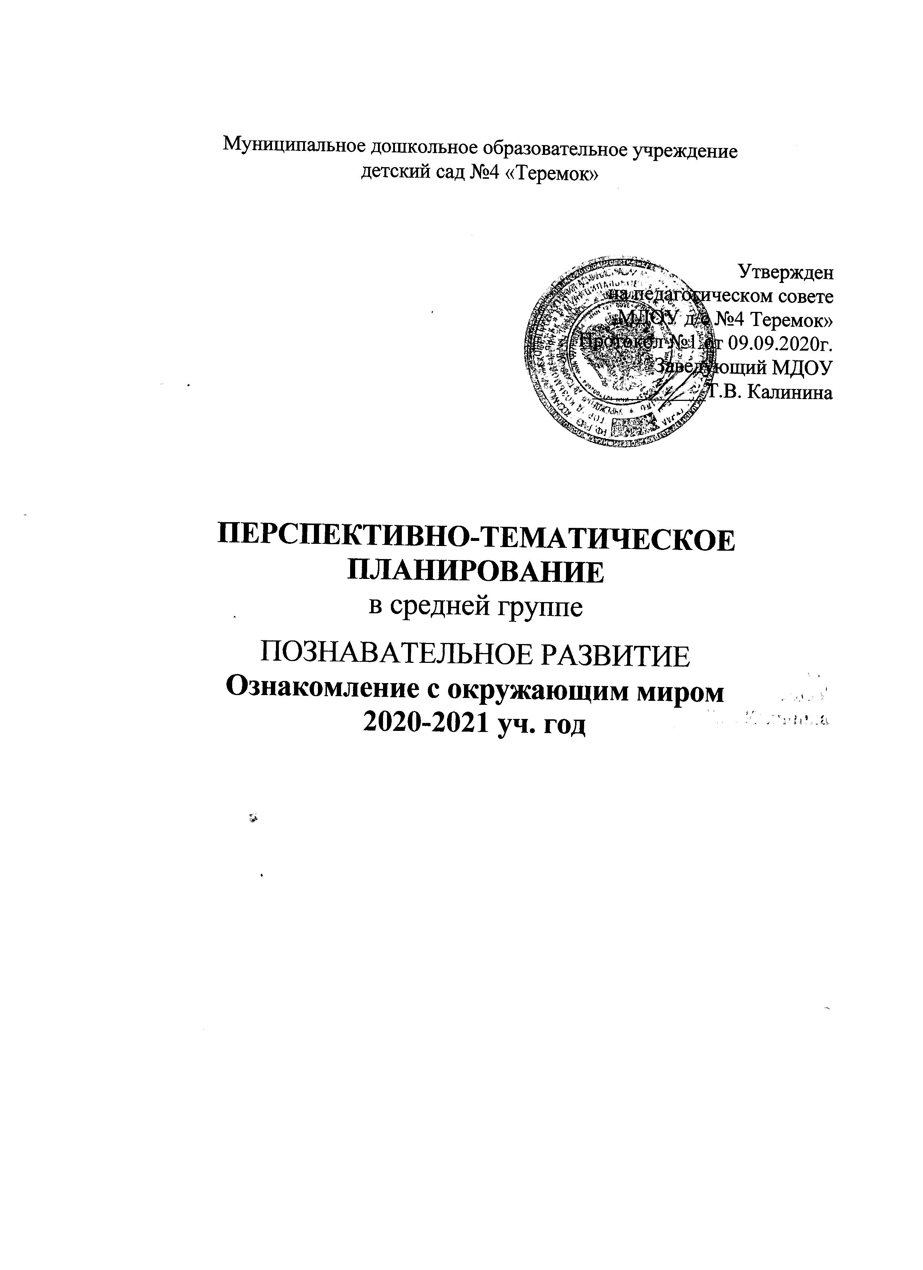

Муниципальное дошкольное образовательное учреждение
детский сад №4 «Теремок»

Утвержден
на педагогическом совете
МДОУ д/с №4 Теремок»
Протокол №1 от 09.09.2020г.
Заведующий МДОУ
___________Т.В. Калинина

ПЕРСПЕКТИВНО-ТЕМАТИЧЕСКОЕ ПЛАНИРОВАНИЕ
в средней группе
ПОЗНАВАТЕЛЬНОЕ РАЗВИТИЕ
Ознакомление с окружающим миром
2020-2021 уч. год

Тема | № | Виды непосредственно образовательной деятельности. |  | Период |  | Итоговое мероприятие
СЕНТЯБРЬ
День Знаний - 1 сентября
 | 1,2 | Мониторинг |  | 01.09.20-04.09.20  07.09.20-11.09.20
Осень | 3 | Тема: Что нам осень принесла?  Цель: Расширять представления детей об овощах и фруктах. Закреплять знания о сезонных изменениях в природе. Дать представления о пользе для здоровья человека природных витаминов.  Л-ра: О.А. Соломенникова «Ознакомление с природой в детском саду: Средняя группа. –28с. |  | 14.09.20-18.09.20 |  |  | Праздник «Осень».  Выставка детского творчества
Осень | 4 | Тема: Мои друзья  Цель: Формировать понятия «друг», «дружба»; воспитывать положительные взаимоотношения между детьми, побуждая их к добрым поступкам. Учить сотрудничать, сопереживать, проявлять заботу и внимание друг к другу.  Л-ра: О.В. Дыбина Ознакомление с предметным и социальным окружением с.24 |  | 21.09.20.-25.09.20
Осень | 5 | Тема: У медведя во бору грибы, ягоды беру...  Цель: Закреплять знания детей о сезонных изменениях в природе. Формировать представления о растениях леса: грибах и ягодах. Расширять представления о пользе природных витаминов для человека и животных.  Л-ра: О.А. Соломенникова «Ознакомление с природой в детском саду: Средняя группа. – 30с. |  | 28.09.20-02.10.20
ОКТЯБРЬ
«Я в мире человек» | 6 | Тема: Петрушка идёт трудиться  Цель: Учить группировать предметы по назначению (удовлетворение потребности в трудовых действиях); воспитывать желание помогать взрослым  Л-ра: О.В. Дыбина Ознакомление с предметным и социальным окружением стр.21 |  | 05.10.20-09.10.20 |  | Открытый день здоровья
«Я в мире человек» | 7 | Тема: Прохождение экологической тропы  Цель: Расширять представления детей об осенних изменениях в природе. Показать объекты экологической тропы в осенний период. Формировать бережное отношение к окружающей природе. Дать элементарные представления о взаимосвязи человека и природы.  Л-ра: О.А. Соломенникова «Ознакомление с природой в детском саду: Средняя группа. – 33с. |  | 12.10.20-16.10.20.
 | 8 | Тема: Моя семья  Цель. Ввести понятие «семья». Дать детям первоначальные представления о родственных отношениях в семье: каждый ребёнок одновременно сын (дочь), внук (внучка), брат(сестра); мама и папа – дочь и сын бабушки и дедушки. Воспитывать чуткое отношение км самым близким людям- членам семьи  Л-ра: О.В. Дыбина Ознакомление с предметным и социальным окружением стр.19 |  | 19.10.20-23.10.20
«Мой город, моя страна» | 9 | Тема: Знакомство с декоративными птицами  (на примере канарейки)  Цель. Дать детям представления о декоративных птицах. Показать детям особенности содержания декоративных птиц. Формировать желание наблюдать и ухаживать за растениями, животными.  Л-ра: О.А. Соломенникова «Ознакомление с природой в детском саду: Средняя группа. – 36с. |  | 26.10.20-30.10.20 |  | Экскурсия по городу
НОЯБРЬ
 | 10 | Тема: Целевая прогулка  «Что такое улица»  Цель. Формировать элементарные представления об улице; обращать внимание на дома, тротуар, проезжую часть. Продолжать закреплять название улицы, на которой находился детский сад; поощрять ребят, которые называют улицу, нам которой живут; объяснять, как важно знать свой адрес  Л-ра: О.В. Дыбина Ознакомление с предметным и социальным окружением стр.31 |  | 02.11.20-06.11.20
 | 11 | Тема: Осенние посиделки  Беседа о домашних животных  Цель. Закреплять знания детей о сезонных и изменениях в природе. Расширять представления о жизни домашних животных в зимнее время года. Формировать желание заботиться о домашних животных.  Л-ра: О.А. Соломенникова «Ознакомление с природой в детском саду: Средняя группа. – 38с. |  | 09.11.20-13.11.20
«Новогодний праздник» | 12 | Тема: Расскажи о любимых предметах  Цель. Закреплять умение детей находить предметы рукотворного мира в окружающей обстановке. Учить описывать предметы рукотворного мира в окружающей обстановке.  Л-ра: О.В. Дыбина Ознакомление с предметным и социальным окружением стр.18 |  | 16.11.20-20.11.20 |  | Праздник «Новый год». Выставка детского творчества
 | 13 | Тема: Скоро зима!  Беседа о жизни диких животных в лесу  Цель. Дать детям представления о жизни диких животных зимой. Формировать интерес к окружающей природе. Воспитывать заботливое отношение к животным.  О.А. Соломенникова «Ознакомление с природой в детском саду: Средняя группа. – 41с. |  | 23.11.20-27.11.20
ДЕКАБРЬ
 | 14 | Тема: Петрушка физкультурник  Цель. Совершенствовать умение группировать предметы по назначению (удовлетворение потребностей в занятиях спортом); уточнить знания детей о видах спорта и спортивного оборудования; воспитывать наблюдательность.  Л-ра: О.В. Дыбина Ознакомление с предметным и социальным окружением стр.28 |  | 30.11.20-04.12.20
 | 15 | Тема: Дежурство в уголке природы  Цель. Показать детям особенности дежурства в уголке природы. Формировать ответственность по отношению к уходу за растениями и животными.  Л-ра: О.А. Соломенникова «Ознакомление с природой в детском саду: Средняя группа. – 43с. |  | 07.12.20-11.12.20
 | 16 | Тема: Петрушка идёт рисовать  Цель. Продолжить учить группировать предметы по назначению; развивать любознательностью  Л-ра: О.В. Дыбина Ознакомление с предметным и социальным окружением стр.26 |  | 14.12-20.-18.12.20
 | 17 | Тема: Почему растаяла Снегурочка?  Цель. Расширять представления детей о свойствах воды, снега и льда. Учить устанавливать элементарные причинно-следственные связи: снег в тепле тает и превращается в воду; на морозе вода замерзает и превращается в лед.  Л-ра: О.А. Соломенникова «Ознакомление с природой в детском саду: Средняя группа. – 45с. |  | 21.12.20-25.12.20
ЯНВАРЬ
«Зима» | 18 | Тема: Узнай всё о себе, воздушный шарик  Цель. Познакомить с резиной, её качествами и свойствами. Учить устанавливать связи между материалами и способом его использования  Л-ра: О.В. Дыбина Ознакомление с предметным и социальным окружением стр.33 | 11.01.21-15.01.21 |  | Праздник «Зима». Выставка детского творчества
 | 19 | Тема: Стайка снегирей на ветках рябины  Цель. Расширить представления детей о многообразии птиц. Учить выделять характерные особенности снегиря. Формировать желание наблюдать за птицами, прилетающими на участок, и подкармливать их  .Л-ра: О.А. Соломенникова «Ознакомление с природой в детском саду: Средняя группа. – 48с. | 18.01.21-22.01.21
 | 20 | Тема: Замечательный врач  Цель. Формировать понятия о значимости труда врача и медсестры, их деловых и личностных качеств. Развивать эмоциональное отношение к ним  Л-ра: О.В. Дыбина Ознакомление с предметным и социальным окружением стр.33 | 25.0121-29.01.21
 | 21 | Тема: В гости к деду Природоведу  (экологическая тропа зимой)  Цель. Расширять представления детей о зимних явлениях в природе. Учить наблюдать за объектами природы в зимний период. Дать элементарные понятия о взаимосвязи человека и природы.  Л-ра: О.А. Соломенникова «Ознакомление с природой в детском саду: Средняя группа. – 50с. | 01.02.21-05.02.21
ФЕВРАЛЬ
«День защитника Отечества» | 22 | Тема: В мире стекла  Цель. Помочь выявить свойства стекла (прочное, прозрачное, цветное, гладкое); воспитывать бережное отношение к вещам; развивать любознательность  Л-ра: О.В. Дыбина Ознакомление с предметным и социальным окружением стр.36 |  | 08.02.21-12.02.21 |  | Праздник, посвященный дню защитника Отечества. Выставка детского творчества.
«День защитника Отечества» | 23 | Тема: Рассматривание кролика  Цель. Дать детям представление о кролике. Учить выделять характерные особенности внешнего вида кролика. Формировать интерес к животным.  Л-ра: О.А. Соломенникова «Ознакомление с природой в детском саду: Средняя группа. – 53с. |  | 15.02.21-19.02.21
«День защитника Отечества» | 24 | Тема: Наша армия  Цель. Дать представления о воинах, которые охраняют нашу Родину; уточнить понятия «защитники Отечества». Познакомить с некоторыми военными профессиями (моряки, танкисты, лётчики, пограничники)  Л-ра: О.В. Дыбина Ознакомление с предметным и социальным окружением стр.37 |  | 22.02.21-26.02.21
«8 Марта» | 25 | Тема: Посадка лука  Цель. Расширять представления детей об условиях, необходимых для роста и развития растения (почва, влага, тепло и свет). Дать элементарные понятия о пользе для здоровья человека природных витаминов. Формировать трудовые умения и навыки.  Л-ра: О.А. Соломенникова «Ознакомление с природой в детском саду: Средняя группа. – 54с. |  | 01.03.21-05.03.21 |  | Праздник 8 Марта. Выставка детского творчества.
МАРТ
 | 26 | Тема: В мире пластмассы  Цель. Познакомить со свойствами и качествами предметов из пластмассы; помочь выявить свойства пластмассы (гладкая, лёгкая, цветная). Воспитывать бережное отношение к вещам; развивать любознательноть.  Л-ра: О.В. Дыбина Ознакомление с предметным и социальным окружением стр.40 |  | 08.03.21-12.03.21
«Знакомство с народной культурой и традициями» | 27 | Тема: Мир комнатных растений  Цель. Расширять представления детей о комнатных растениях: их пользе и строении. Учить различать комнатные растения по внешнему виду.  Л-ра: О.А. Соломенникова «Ознакомление с природой в детском саду: Средняя группа. – 57с. |  | 15.03.21-19.03.21 |  | Фольклорный праздник. Выставка детского творчества
«Знакомство с народной культурой и традициями» | 28 | Тема: В гостях у музыкального руководителя  Цель. Познакомить с деловыми и личностными качествами музыкального руководителя. Развивать эмоциональное отношение , доброжелательное отношение к нему  Л-ра: О.В. Дыбина Ознакомление с предметным и социальным окружением стр.41 |  | 22.03.21-26.03.21
«Знакомство с народной культурой и традициями» | 29 | Тема: В гости к хозяйке луга  Цель. Расширять представления детей о разнообразии насекомых. Закреплять знания о строении насекомых. Формировать бережное отношение к окружающей природе. Учить отгадывать загадки о насекомых.  Л-ра: О.А. Соломенникова «Ознакомление с природой в детском саду: Средняя группа. – 59с. |  | 29.03.21.-02.04.21
АПРЕЛЬ
«Весна» | 30 | Тема: Путешествие в прошлое кресла  Цель. Закреплять знания о назначении предметов домашнего обихода (табурет, стул, кресло); развивать ретроспективный взгляд на предметы. Учить определять некоторые особенности предметов (части, форма)  Л-ра: О.В. Дыбина Ознакомление с предметным и социальным окружением стр.43 |  | 05.04.21-09.04.21 |  | Праздник «Весна». Выставка детского творчества.
«Весна» | 31 | Тема: Поможем Незнайке вылепить посуду  (лепка из глины)  Цель. Расширять представления детей о свойствах природных материалов. Учить сравнивать свойства песка и глины. Формировать представления о том, что из глины можно лепить игрушки и посуду. Закреплять умения детей лепить из глины.  Л-ра: О.А. Соломенникова «Ознакомление с природой в детском саду: Средняя группа. – 64с. |  | 12.04.21-16.04.21
«Весна» | 32 | Тема: Мой город  Цель. Продолжить закреплять название города (посёлка), знакомить его с достопримечательностями. Воспитывать чувство гордости за свой город (посёлок)  Л-ра О.В. Дыбина Ознакомление с предметным и социальным окружением стр.46 |  | 19.04.21-23.04.21
«День Победы» | 33 | Тема: Экологическая тропа весной  Цель. Расширять представления детей о сезонных изменениях в природе. Показать объекты экологической тропы весной. Формировать бережное отношение к окружающей природы. Дать элементарные представления о взаимосвязи человека и природы.  Л-ра: О.А. Соломенникова «Ознакомление с природой в детском саду: Средняя группа. – 66с. |  | 26.04.21-30.04.21 |  | Праздник, посвященный Дню Победы. Выставка детского творчества
МАЙ
 | 34 | Тема: Путешествие в прошлое одежды  Цель. Дать понятие о том, что человек создаёт предметы для своей жизни; развивать ретроспективный взгляд на эти предметы(учить ориентироваться в прошлом и настоящем предметов одежды)  Л-ра: О.В. Дыбина Ознакомление с предметным и социальным окружением стр.48 |  | 03.05.21-07.05.21
«Лето» | 35 | Тема: Диагностическое задание  Цель. Выяснить представление об овощах и фруктах.  Выяснить представление о растениях  Л-ра: : О.А. Соломенникова «Ознакомление с природой в детском саду: Средняя группа. – 69с. |  | 10.05.21-14.05.21 |  | Праздник «Лето». Спортивный праздник. Выставка детского творчества
«Лето» | 36 | Мониторинг |  | 17.05.21-21.05.21
«Лето» | 37 | Тема: Наш любимый плотник  Цель. Познакомить детей с трудом плотника; с его деловыми и личностными качествами. Воспитывать чувство признательности и уважения к человеку этой профессии  Л-ра: О.В. Дыбина Ознакомление с предметным и социальным окружением стр.49 |  | 24.05.21.-28.05.21

Литература:
- О.В. Дыбина «Ознакомление с предметным и социальным окружением. Средняя группа. – М:. МОЗАИКА-СИНТЕЗ, 2015. – 96с.
- О.А. Соломенникова «Ознакомление с природой в детском саду: Средняя группа. – М:. МОЗАИКА-СИНТЕЗ, 2015. – 96с.

